Месячник гражданской обороны в ЮЗАО

В рамках штабной тренировки по гражданской обороне (ГО), которая проходила 1 и 2 октября 2019 года, с 1 октября на территории ЮЗАО дан старт ещё одному, не менее важному мероприятию — месячнику ГО. В ходе его проведения органы управления ГО и население обучат действиям по предназначению, в случае возникновения чрезвычайных ситуаций (ЧС). В связи с этим в каждом из 12 районов нашего округа спланированы показные занятия для населения по элементам ГО. В сегодняшнем материале мы расскажем, как проходили мероприятия. Для начала, представим расписание занятий:
1 октября в Ясенево — развёртывание мобильного учебно-консультационного пункта гражданской обороны (УКП). В Обручевском районе — приведение в готовность защитного сооружения ГО на базе архива города Москвы, в Гагаринском районе — развертывание пункта временного размещения пострадавшего населения;
3 октября в Ломоносовском районе — развёртывание пункта выдачи воды населению;
4 октября в районе Котловка — развёртывание группы обеззараживания территории;
7 октября в Академическом районе — развертывание поста радиационного и химического наблюдения;
8 октября в районе Южное Бутово — развёртывание пункта выдачи воды населению;
9 октября в районе Коньково — приведение в готовность защитного сооружения ГО типа «А»;
11 октября в районе Черёмушки — развёртывание пункта выдачи воды населению;
14 октября в районе Зюзино — развертывание пункта временного размещения пострадавшего населения;
15 октября в районе Северное Бутово — развертывание поста радиационного и химического наблюдения;
16 октября в районе Тёплый Стан — развертывание поста радиационного и химического наблюдения.
На каждом таком мероприятии будет организовано развертывание подвижных пунктов питания, более привычные нам как полевые кухни. Ход всех вышеуказанных мероприятий мы, по мере их проведения, обязательно будем освещать. Заранее оговоримся, что на всех мероприятиях, помимо организаторов и участников, присутствуют также жители района, для которых, в конечном итоге, и проводятся эти мероприятия. О развёртывании мобильного УКП в Ясенево мы уже писали на прошлой неделе. А сейчас о том, как проходили показные занятия в других районах.

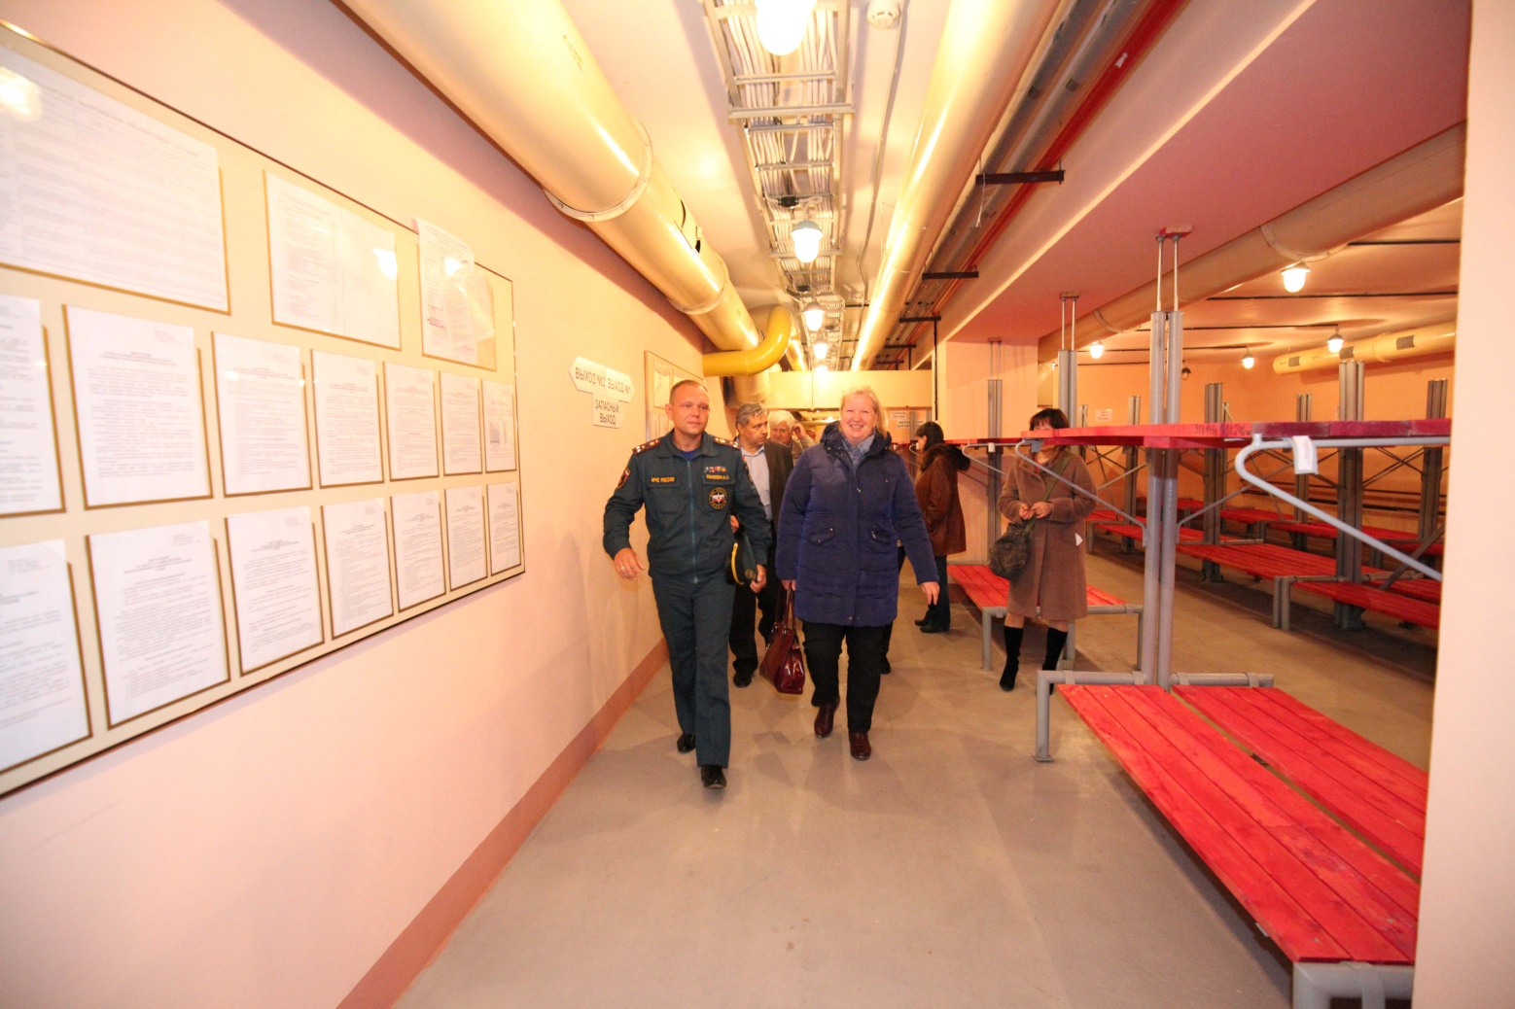

Так, одновременно с развёртыванием мобильного УКП в Ясенево, 1 октября проходили еще 2 занятия. В Обручевском районе, в здании архива г.Москвы по адресу ул.Профсоюзная д.8, силами управы с участием сотрудников Управления по ЮЗАО Департамента ГОЧСиПБ (далее — Управление) Елены Крючковой, Валерия Шабага, Никиты Полякова, а также представителя Управления по ЮЗАО ГУ МЧС России по г.Москве (Управление МЧС) полковника внутренней службы Александра Юхневича, проведено показное занятие на тему: «Приведение в готовность защитного сооружения ГО (ЗСГО)».
В теоретической части присутствовавшим рассказали, что такое и для чего нужны ЗСГО, какие мероприятия и в какой последовательности проводятся при их подготовке к приему укрываемых людей. Далее вопросы теории отработали на практике.
Того же дня, в здании Московского государственного академического детского музыкального театра им. Наталии Сац, что находится в Академическом районе, проведено занятие: «Развертывание пункта временного размещения пострадавшего населения». В проведении занятия приняли участие сотрудники нашего Управления Александр Бизенков и Никита Поляков. Управление МЧС представлял полковник внутренней службы Алексей Тарасов. Занятие прошло по схожему сценарию с занятием в ЗСГО, отличие было только в тематике.
В четверг 3 октября, для проведения практического показного занятия, на базе ГБУ «Жилищник района Ломоносовский», был развернут пункт выдачи воды. Нужно отметить, что данное занятие в большей степени ориентировано на практическую составляющую. Все, что необходимо, это автоцистерны с водой, как питьевой, так и для технических нужд, которые в установленный срок доставят населению и организуют её раздачу. Мероприятие вызвало живой интерес у жителей района, которые подходили и интересовались происходящим. Личный состав пункта выдачи воды населению и звено подвоза воды со своими задачами справились на отлично. В занятии также принимали участие сотрудники Управления Елена Крючкова и Валерий Шабага.
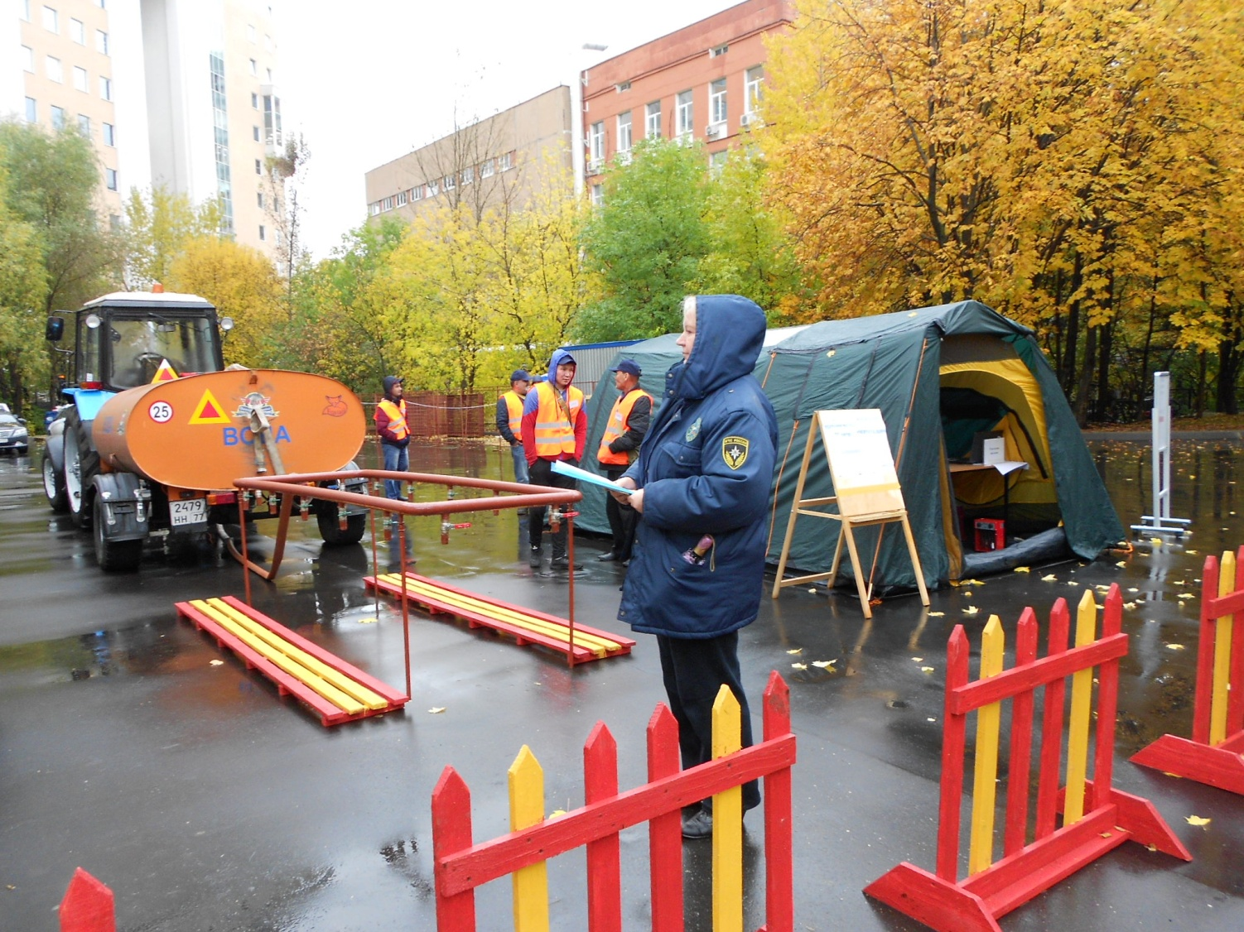

На следующий день в районе Котловка обеззараживали территорию. На территории «Жилищника» одноименного района прошло занятие на тему: «Обеззараживание территорий и сооружений». Практически отрабатывалась вводная обеззараживания места разлития опасной жидкости. По легенде, вследствие неосторожного обращения с емкостью с кислотой, при ее транспортировке, емкость уронили. Произошел розлив содержимого. К ликвидации последствий была привлечена группа обеззараживания. Определив количество и тип вещества, группой обеззараживания была проведена дегазация участка загрязнения. Последующая проверка участка показала отсутствие загрязнения. В завершении занятия, перед присутствующими, с оценкой работы личного состава, выступили сотрудники Управления Ольга Кудряшова и Владимир Солонченко. Как итог — группа обеззараживания со своей задачей справилась.

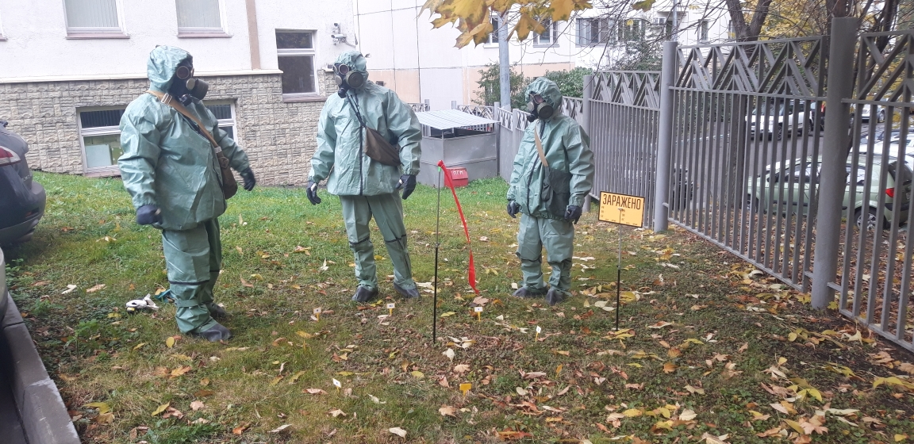

В понедельник 7 октября на территории управы Академического района провели занятие на тему: «Развертывание поста радиационного и химического наблюдения (РХН)». Вниманию присутствующих был развернут пост РХН. Здесь, помимо плакатов, рассказывающих о работе РХН, можно было увидеть комплекты индивидуальной защиты и приборы, при помощи которых собственно осуществляется работа поста РХН. Всем желающим была предоставлена возможность, что называется, «поближе» ознакомится с их работой. Помогали им в этом наши сотрудники Ольга Кудряшова и Владимир Солонченко.
В завершение остается отметить, что месячник ГО продолжает свою работу и, на следующей неделе, мы продолжим свой рассказ о том, как прошли оставшиеся мероприятия.

